数学组教研工作总结暨经验交流会
6月12日，数学组教研工作暨经验交流会在多功能厅举行，我校宋茜校长和周述芳校长也参加了本次交流会并给出指导意见。
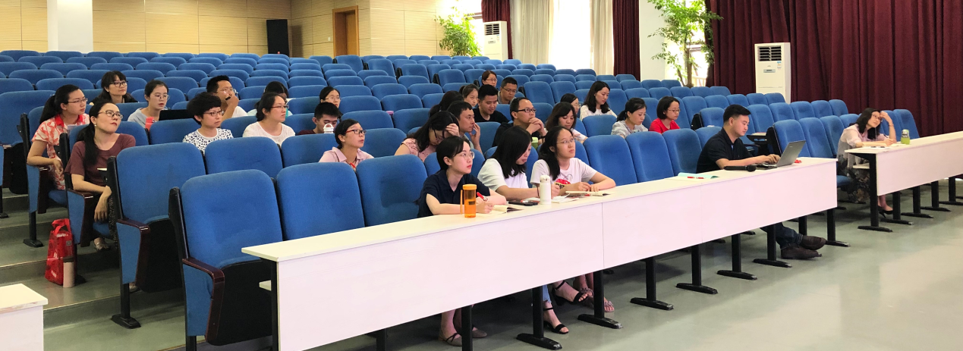
首先是四年级组和五年级组交流期末复习计划，四年级数学组的方式是分工对各单元知识点进行梳理并整理相关练习试卷，做好基础过关、面对面批改工作，并且根据题型做好专项练习。五年级组从复习目标、复习重难点、复习措施方面进行了详细介绍，并强调期末复习要实现“从老师要学生复习”到“学生主动要复习”的转变。两位老师的交流结束后，大家对期末复习中的一些疑惑进行了共同的交流讨论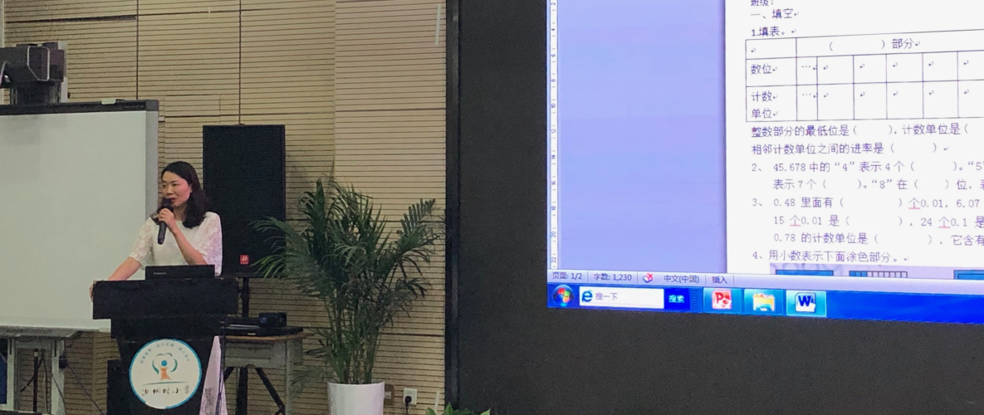。
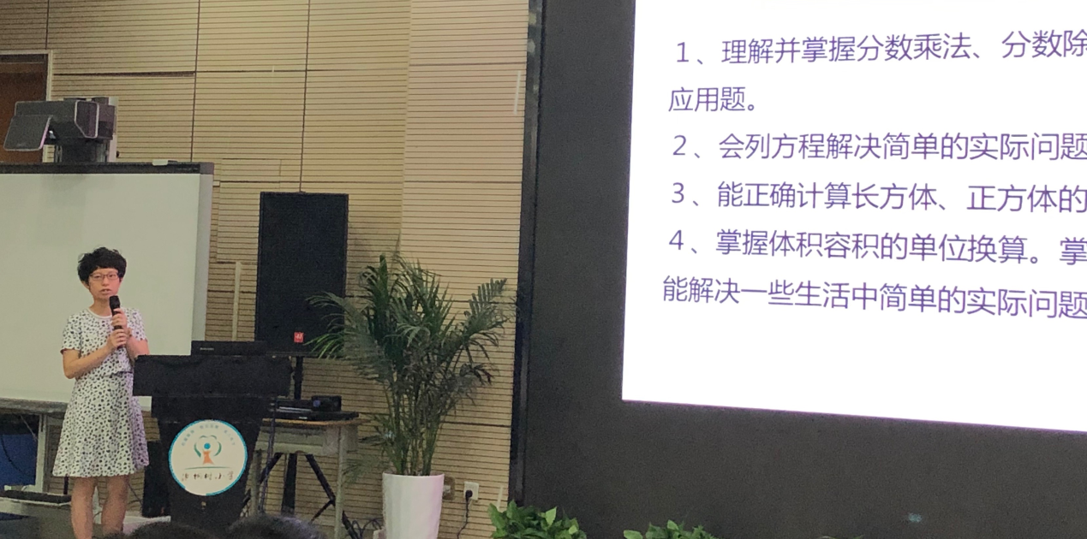
一年级组和二年级组主要从从本学期活动课程的开展和期末评价方案的制定进行了具体介绍。各年级数学老师就自己在活动课程中的开展情况作了总结和反思。
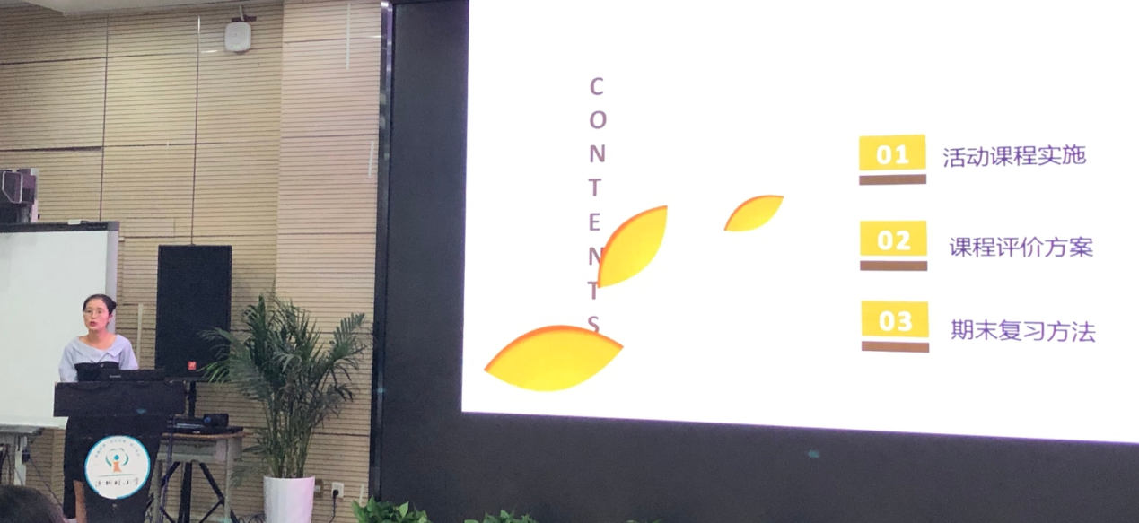
数学组游琼英组长对以上年级组的发言进行了点评，强调期末复习要做好三方面工作：（1）关注教师用书的单元目标、评价建议；（2）以题论法，以法论道，关注数学核心素养；（3）要思考如何发动以学生的学为中心的复习方式。
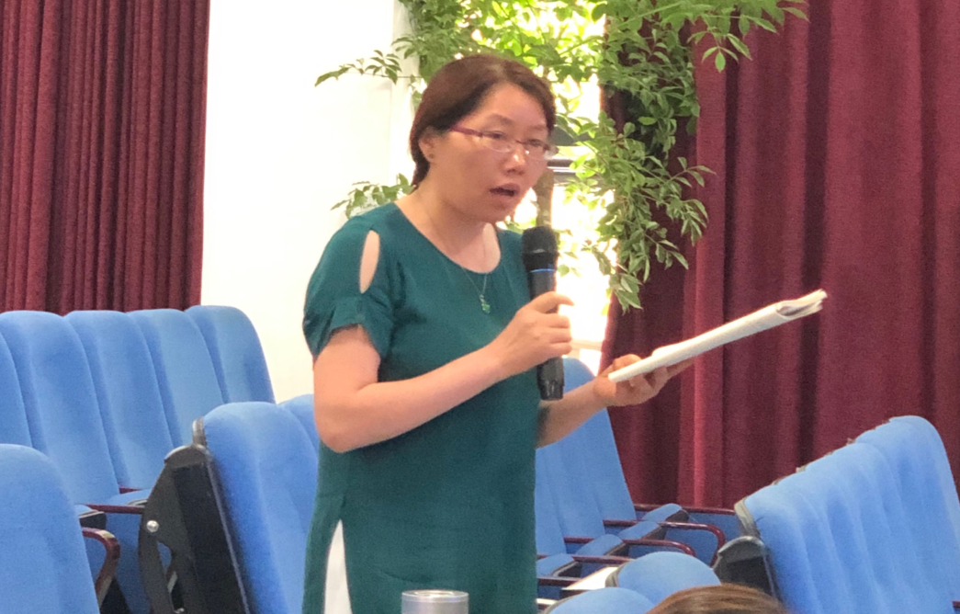
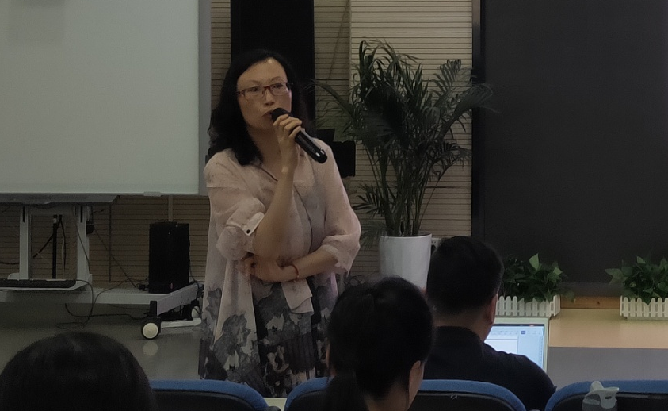
最后，数学组组内教师对本续期的教研活动、各年级组团队建设以及下学期的专业发展方向进行了分享讨论。

